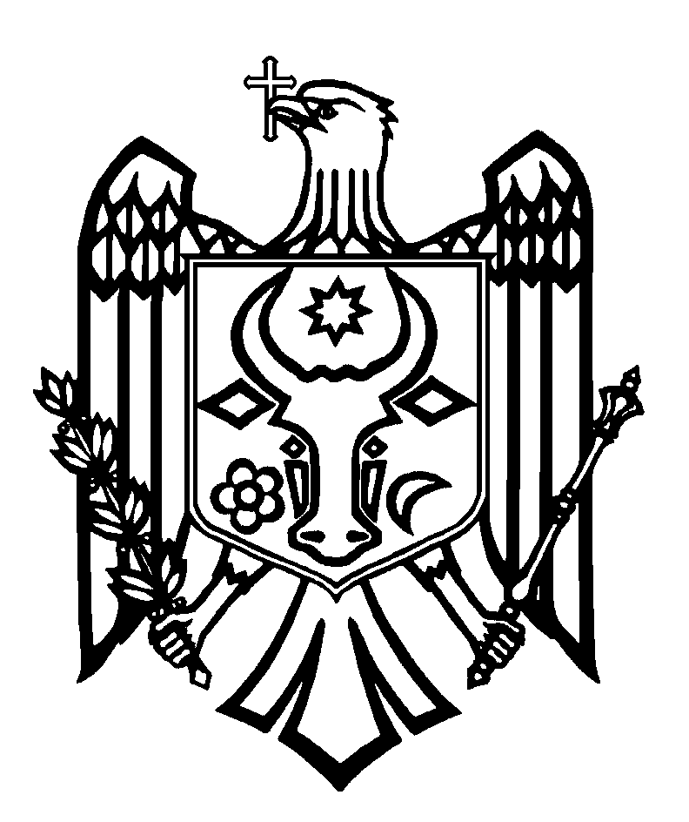
ПЕРЕВОД
СЧЕТНАЯ ПАЛАТА РЕСПУБЛИКИ МОЛДОВА

П О С Т А Н О В Л Е Н И Е № 18
от 25 мая 2023 года

по Отчету финансового аудита Отчета Правительства об исполнении бюджета государственного социального страхования за 2022 год

Счетная палата, в присутствии генерального секретаря Министерства труда и социальной защиты, г-на Александра Якуба; генерального секретаря Министерства здравоохранения, г-жи Лилии Гантя; генерального директора Национальной кассы социального страхования, г-жи Елены Цыбырнэ; заместителя директора Государственной налоговой службы, г-на Юрия Ликий; директора Агентства публичных услуг, г-на Мирчя Ешану; заместителя генерального директора Национального бюро статистики, г-на Юрия Мокану; временно исполняющей обязанности директора ПУ Центр информационных технологий в финансах, г-жи Елены Сахарнеан; заместителя директора Национального агентства занятости населения, г-жи Валентины Лунгу; начальника Управления отраслевой бюджетной политики Министерства финансов, г-на Василе Ботика; начальника Управления инспекции выплат социальной помощи Государственной социальной инспекции, г-жи Алины Дашков; главного инспектора Государственной инспекции труда, г-на Виталия Бынзарь, а также других ответственных лиц, в рамках видео-заседания, руководствуясь ст.3 (1), ст.5 (1) a) и ст.32 (3) б) Закона об организации и функционировании Счетной палаты Республики Молдова, рассмотрела Отчет финансового аудита Отчета Правительства об исполнении бюджета государственного социального страхования за 2022 год.
Миссия внешнего публичного аудита была проведена в соответствии с Программами аудиторской деятельности Счетной палаты на 2022 и, соответственно, 2023 годы, с целью предоставления разумной уверенности в том, что Отчет Правительства об исполнении бюджета государственного социального страхования за 2022 год не содержит, в целом, существенных искажений вследствие мошенничества или ошибок, а также вынесения соответствующего мнения.
Внешний публичный аудит был запланирован и проведен в соответствии с Международными стандартами Высших органов аудита, применяемыми Счетной палатой.
Рассмотрев представленный Отчет аудита, Счетная палата

УСТАНОВИЛА:
Отчет Правительства об исполнении бюджета государственного социального страхования за 2022 год представляет, во всех существенных аспектах, правильную и достоверную ситуацию, в соответствии с применяемой нормативной базой по отчетности.
Исходя из вышеизложенного, на основании ст.14 (2), ст.15 d) и ст.37 (2) Закона №260 от 07.12.2017, Счетная палата
ПОСТАНОВЛЯЕТ:
- Утвердить Отчет финансового аудита Отчета Правительства об исполнении бюджета государственного социального страхования за 2022 год, приложенный к настоящему Постановлению.
- Настоящее Постановление и Отчет аудита направить:
  - Парламенту Республики Молдова для информирования и, в случае необходимости, рассмотрения в рамках Парламентской комиссии по контролю за публичными финансами;
  - Президенту Республики Молдова для информирования;
  - Правительству Республики Молдова для информирования принятия мер по обеспечению мониторинга внедрения рекомендаций внешнего публичного аудита;
  - Министерству финансов, Министерству труда и социальной защиты, Министерству здравоохранения, Министерству юстиции для рассмотрения согласно компетенциям и обеспечения внедрения рекомендаций из Отчета аудита;
  - Национальной кассе социального страхования, Государственной налоговой службе, Агентству публичных услуг, Государственной инспекции труда, Национальному бюро статистики для принятия к сведению и обеспечения внедрения рекомендаций из Отчета аудита;
  - Национальному агентству занятости населения и Государственной социальной инспекции для информирования и принятия мер;
  - Административному совету Национальной кассы социального страхования для ознакомления с результатами внешнего публичного аудита и мониторинга внедрения представленных рекомендаций.
- Настоящее Постановление и Отчет финансового аудита Отчета Правительства об исполнении бюджета государственного социального страхования на 2022 год опубликовать в Официальном мониторе Республики Молдова, в соответствии со ст.6 (2) Закона №260 от 07.12.2017.
- Исключить из режима мониторинга Постановления Счетной палаты №96 от 18.12.2018 по Отчету аудита соответствия „Декларирование заработной платы и платежей в Национальный публичный бюджет и их влияние на социальных правах граждан”, №20 от 03.06.2021 по Отчету финансового аудита Отчета Правительства об исполнении бюджета государственного социального страхования на 2020 год, и №17 от 24.05.2022 по Отчету финансового аудита Отчета Правительства об исполнении бюджета государственного социального страхования на 2021 год, в связи с повторнам изложением невыполненных и частично реализованных рекомендаций.
- Настоящее Постановление вступает в силу со дня опубликования в Официальном мониторе Республики Молдова и может быть обжаловано путем предварительного уведомления в адрес его эмитента в течение 30 дней со дня опубликования. В административном порядке Постановление может быть обжаловано в Суде Кишинэу, офис Рышкань (MD-2068, мун. Кишинэу, ул. Киев, 3), в 30-дневный срок со дня сообщения ответа на предварительное уведомление или с даты истечения срока, предусмотренного для его разрешения.
- О принятых мерах по выполнению аудиторских рекомендаций проинформировать Счетную палату в течение 6 месяцев со дня вступления в силу Постановления.
- Постановление и Отчет финансового аудита Отчета Правительства об исполнении бюджета государственного социального страхования за 2022 год опубликовать на официальном сайте Счетной палаты (https://www.ccrm.md/ro/decisions).

Мариан ЛУПУ,
Председатель

Закон об организации и функционировании Счетной палаты Республики Молдова №260 от 07.12.2017, с последующими изменениями и дополнениями (далее – Закон №260 от 07.12.2017).
Программы аудиторской деятельности на 2022 и, соответственно, 2023 годы, утвержденные Постановлениями Счетной палаты №75 от 28.12.2021 и, соответственно, №65 от 22.12.2022, с последующими изменениями и дополнениями.
Постановление Счетной палаты №2 от 24.01.2020 „О Системе профессиональных деклараций INTOSAI”.
Приказ министра Финансов №38 от 17.02.2017 „Об утверждении структуры, состава, формата формуляров Отчетов об исполнении бюджета государственного социального страхования и Методологических норм о порядке их составления” (с последующими изменениями и дополнениями).

